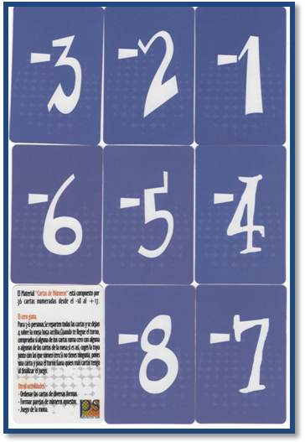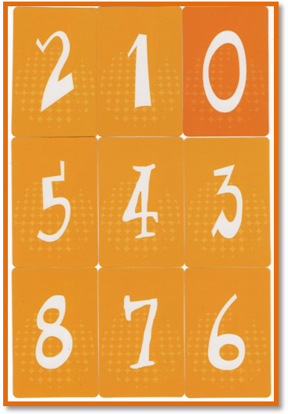
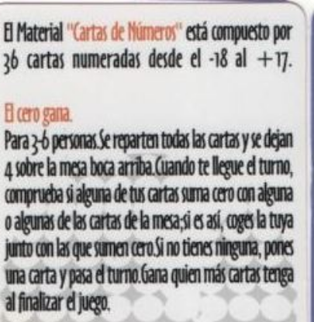
Otras modalidades. La escoba del 2, la escoba del -2 …
EJERCICIO: Anota aquí tres ejemplos de las sumas realizadas en la clase de hoy
Ejemplo: 3+(-3)=0
Responde a estas preguntas
- Tienes en la mano la carta -8, escribe dos jugadas para utilizar esta carta
- Tienes en la mano la carta 5, escribe dos jugadas para utilizar esta carta
- En la mesa están las cartas -7, -3 y 5.
  - Escribe una jugada para levantar de la mesa dos cartas a la vez.
  - Escribe una jugada para levantar de la mesa las tres cartas a la vez.
- En la mesa están las cartas 7 y 8. ¿Puedo levantar las dos al mismo tiempo? ¿por qué?

